Додаток 1
до рішення виконкому
від 24 січня 2024 року №4
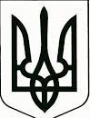

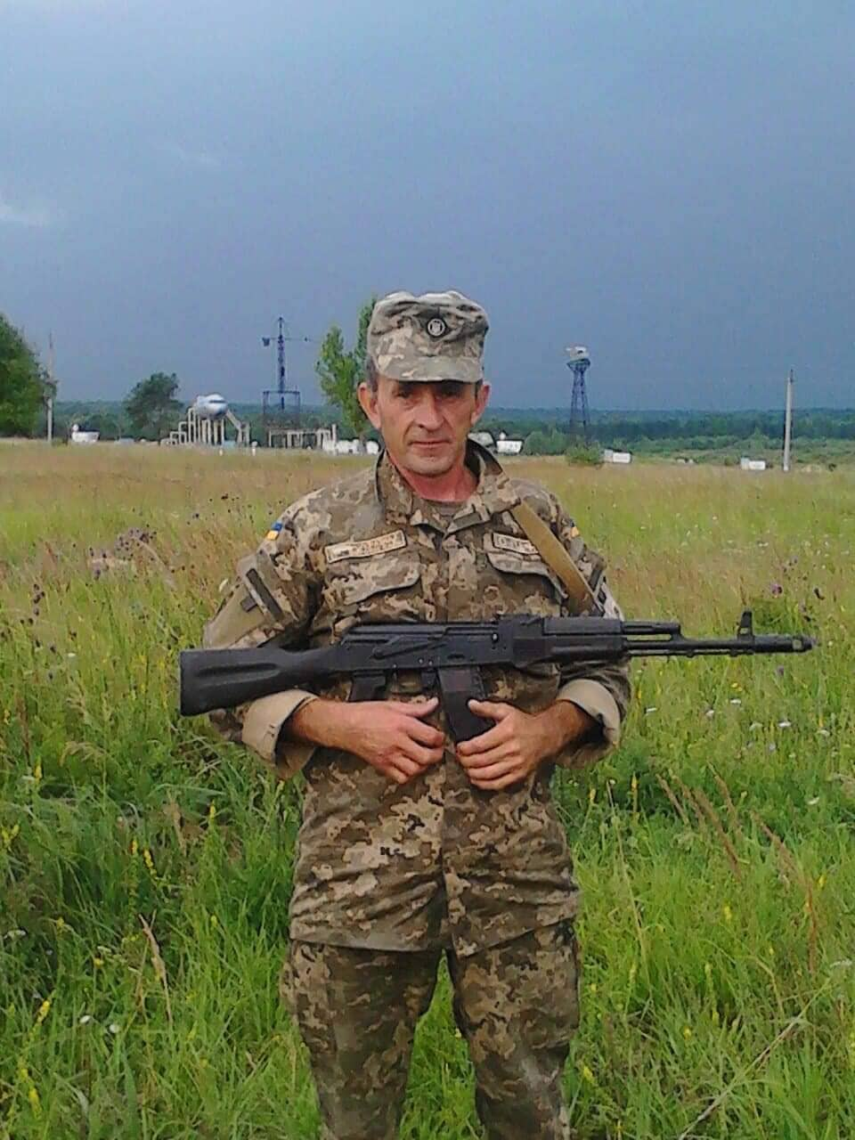

У селі Мар'янівка проживав
Загинайло
Олександр Миколайович
(25.03.1968 – 03.06.2022)
Солдат 59-ї окремої мотопіхотної бригади імені Якова Гандзюка.
Героїчно загинув за незалежність України, за мирне небо, за щасливе майбутнє.

Вічна шана і пам'ять Герою!

Секретар виконавчого комітету А.П.Філімонов

